
UNIVERSIDAD ANDRÉS BELLO
FACULTAD DE INGENIERÍA
(Ingeniería Civil Informática)
TERCER ENTREGABLE DEL PROYECTO DE ASIGNATURA
Evaluación de la propuesta de valor de Nivelatec mediante Lean Canvas y Producto Mínimo Viable
Integrantes: Nicolás Barrientos, Benjamín Araya, Sebastián Pinto y Sebastián Quiroz
Docente: Hugo Beltrán Alejos
Taller de Transferencia Tecnológica (CINF113)
N° de grupo: 1
Fecha de entrega: 08/11/2026

Índice
Introducción 1
1. Problema 1
2. Segmento de clientes 1
3. Solución 1
4. Producto Mínimo Viable 1
4.1 Hipótesis y priorización 1
4.2 Selección de funcionalidades 1
4.3 Descripción del MVP construido 1
4.4 Validación con usuarios 1
5. Propuesta de valor única 1
6. Canales 1
7. Fuentes de ingresos 1
8. Estructura de costos 1
9. Métricas clave 1
10. Ventaja competitiva 1
Conclusiones y próximos pasos 1
Anexo A. Fuentes y supuestos de mercado y costos 1
Anexo B. Ficha de experimento y guía de la sesión de validación 1
Anexo C. Ficha técnica del KPI principal y datos registrados 1
Anexo D. Análisis FODA 1
Referencias 1

Índice de figuras
Figura 1. Lean Canvas de Nivelatec. 1
Figura 2. Diagrama de flujo de la solución. 1
Figura 3. Matriz de funcionalidades según valor y esfuerzo. 1
Figura 4. Pantallas principales del MVP de Nivelatec (datos de prueba). 1

Índice de tablas
Tabla 1. Mapa de actores de Nivelatec. 1
Tabla 2. Hipótesis del MVP, criterio de refutación y prioridad. 1
Tabla 3. Resultados de la validación del MVP. 1
Tabla 4. Perfil del usuario y mapa de valor de Nivelatec. 1
Tabla 5. Mapa de canales para el estudiante en tres etapas. 1
Tabla 6. Mercado potencial de Nivelatec (TAM, SAM y SOM) con fuentes y supuestos. 1
Tabla 7. Presupuesto preliminar del piloto (6 meses). 1
Tabla 8. Tablero de métricas del MVP. 1
Tabla 9. Benchmarking de Nivelatec frente a alternativas. 1
Tabla 10. Fuentes y supuestos utilizados en las estimaciones. 1
Tabla 11. Ficha de experimento de la hipótesis H1. 1
Tabla 12. Ficha técnica del KPI A1 (adopción efectiva). 1
Tabla 13. Análisis FODA de Nivelatec. 1

Introducción
En los entregables anteriores, el equipo definió el problema de la reprobación temprana y la deserción de primer año en centros de formación técnica (CFT) e institutos profesionales (IP), seleccionó como solución una plataforma de nivelación adaptativa con inteligencia artificial y analizó su entorno regulatorio, competitivo y de financiamiento (Barrientos, Araya, Pinto, & Quiroz, Nivelación adaptativa con inteligencia artificial para reducir la reprobación y la deserción de primer año en la educación técnica y profesional en Chile (Primer entregable, CINF113), 2026; Barrientos, Araya, Pinto, & Quiroz, Inteligencia estratégica y vigilancia tecnológica aplicada a Nivelatec (Segundo entregable, CINF113), 2026). Este tercer entregable evalúa la propuesta de valor de esa solución, denominada Nivelatec, mediante un Lean Canvas, adaptación del lienzo de modelo de negocio (Osterwalder & Pigneur, Business model generation, 2010) que resume en nueve bloques las hipótesis críticas de un emprendimiento para que puedan contrastarse con usuarios reales (Maurya, 2012).
Siguiendo la lógica de construir, medir y aprender (Ries, 2011), el equipo desarrolló además un MVP funcional que registra el comportamiento de los usuarios. La Figura 1 presenta el Lean Canvas resultante; las secciones siguientes justifican cada bloque.
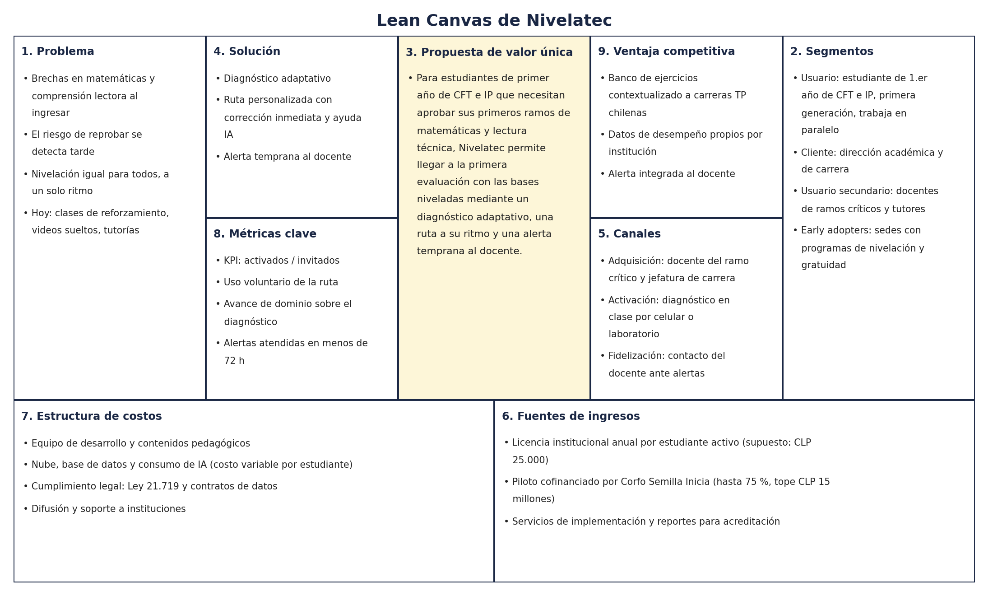
Figura 1. Lean Canvas de Nivelatec.
Fuente: elaboración propia a partir de los bloques desarrollados en este informe.

1. Problema
A partir de la evidencia reunida en el primer entregable (diagrama de Pareto, mapa de empatía y Customer Journey Map) y de fuentes secundarias actualizadas, se identifican tres problemas principales que enfrentan los estudiantes de primer año de CFT e IP, descritos desde su perspectiva.
Problema 1. Llegan a primer año sin las bases que los ramos dan por sabidas. Muchos estudiantes ingresan con vacíos en matemáticas y comprensión lectora que no alcanzaron a consolidar en la etapa escolar. La evaluación PIAAC ubicó a Chile en el último lugar entre 31 países, con un 44 % de la población adulta bajo el nivel suficiente en lectura y matemática (Saavedra Ortega, 2024). En el diagrama de Pareto del primer entregable, las bases deficientes fueron la causa de mayor peso (Barrientos, Araya, Pinto, & Quiroz, Nivelación adaptativa con inteligencia artificial para reducir la reprobación y la deserción de primer año en la educación técnica y profesional en Chile (Primer entregable, CINF113), 2026).
Problema 2. Nadie se da cuenta de que van mal hasta que ya reprobaron. El momento crítico identificado en el Customer Journey Map son las primeras evaluaciones: el estudiante recibe notas negativas sin acompañamiento previo (Barrientos, Araya, Pinto, & Quiroz, Nivelación adaptativa con inteligencia artificial para reducir la reprobación y la deserción de primer año en la educación técnica y profesional en Chile (Primer entregable, CINF113), 2026). Las cifras confirman el costo de esta detección tardía: la deserción de primer año en CFT e IP alcanza un 30,8 % (24 Horas, 2026) y la retención de primer año en CFT se mantiene en torno al 68,9 % (Consejo Nacional de Educación, s. f.).
Problema 3. La nivelación disponible es igual para todos y a un solo ritmo. Los programas de nivelación existentes suelen organizarse por módulos comunes, aun cuando aplican un diagnóstico inicial (Universidad Mayor, 2026), y las soluciones con inteligencia artificial conocidas en Chile se concentran en una institución o un área específica (Ciencia en Chile, 2024; Diario Estrategia, s. f.). En cambio, la literatura internacional muestra que el aprendizaje adaptativo personalizado mejora el rendimiento y el compromiso de los estudiantes de educación superior (du Plooy, Casteleijn, & Franzsen, 2024).
Hoy el estudiante resuelve estos problemas con clases de reforzamiento en horario fijo, videos buscados por su cuenta cuando ya está perdido, módulos de nivelación estándar y tutorías que suele pedir después de reprobar. Ninguna de estas alternativas le dice qué le falta ni avisa a tiempo a quien puede ayudarlo (Barrientos, Araya, Pinto, & Quiroz, Nivelación adaptativa con inteligencia artificial para reducir la reprobación y la deserción de primer año en la educación técnica y profesional en Chile (Primer entregable, CINF113), 2026).

2. Segmento de clientes
Nivelatec opera con un modelo institucional (B2B): quien usa la plataforma no es quien la paga. Por eso se distinguen un segmento de usuarios y un segmento de clientes, priorizados según su grado de afectación por el problema.
Segmento primario de usuarios. Estudiantes de primer año de CFT e IP, de entre 18 y 24 años, que cursan ramos críticos de matemáticas o lectura técnica. Con frecuencia son primera generación en la educación superior, provienen de colegios municipales o subvencionados y trabajan en paralelo (Barrientos, Araya, Pinto, & Quiroz, Nivelación adaptativa con inteligencia artificial para reducir la reprobación y la deserción de primer año en la educación técnica y profesional en Chile (Primer entregable, CINF113), 2026). Sus necesidades específicas son saber con precisión qué les falta, estudiar en tiempos cortos y desde el celular, y recibir ayuda antes de la primera prueba, no después. Su perfil está representado por el usuario “Diego” del mapa de empatía del primer entregable.
Segmento de clientes (tomadores de decisión). Direcciones académicas y jefaturas de carrera de CFT e IP. Necesitan mejorar la retención de primer año, indicador que afecta su sostenibilidad financiera y sus procesos de acreditación, y contar con datos tempranos para focalizar recursos de apoyo.
Segmento secundario de usuarios. Docentes de ramos críticos y tutores académicos, que reciben las alertas y el panel del curso. Necesitan saber a quién apoyar sin agregar carga administrativa.
Early adopters. Sedes con programas de nivelación o tutorías, que ya reconocen el problema y destinan recursos a resolverlo.
Tabla 1. Mapa de actores de Nivelatec.
Actor | Rol | Necesidad principal | Qué gana con Nivelatec | Influencia en la compra
Estudiante de primer año | Usuario y beneficiario | Nivelar sus bases a su ritmo y aprobar los ramos críticos | Ruta personalizada y apoyo oportuno | Baja (indirecta, vía uso)
Dirección académica o de carrera | Cliente que decide y paga | Mejorar retención y aprobación de primer año | Datos tempranos de riesgo y evidencia para acreditación | Alta
Docente de ramo crítico | Usuario secundario | Identificar a tiempo a quién apoyar | Alertas y panel del curso | Media (recomienda o resiste)
Unidad de apoyo o tutorías | Usuario secundario | Focalizar tutorías | Lista priorizada de estudiantes en riesgo | Media
Área de TI de la institución | Habilitador | Seguridad e integración con sistemas | Plataforma web sin instalación | Media (puede bloquear)
Fuente: elaboración propia.

3. Solución
Nivelatec responde a los tres problemas con tres componentes esenciales, cada uno vinculado a una causa principal del diagrama de Pareto (Barrientos, Araya, Pinto, & Quiroz, Nivelación adaptativa con inteligencia artificial para reducir la reprobación y la deserción de primer año en la educación técnica y profesional en Chile (Primer entregable, CINF113), 2026):
- Diagnóstico adaptativo (problema 1). Doce preguntas de cuatro temas cuya dificultad sube o baja según las respuestas, para estimar el dominio de cada estudiante en álgebra básica, fracciones y porcentajes, funciones lineales y comprensión de enunciados.
- Ruta personalizada con práctica guiada (problema 3). Los temas se ordenan desde el más débil; cada ejercicio entrega corrección inmediata, una pista opcional y, ante un error, una explicación alternativa generada con inteligencia artificial. Un tema se considera nivelado al llegar a un 75 % de dominio.
- Alerta temprana al docente (problema 2). Si el diagnóstico muestra un dominio general bajo 45 % o algún tema bajo 25 %, o si el estudiante acumula tres errores seguidos en un tema, el docente recibe una alerta en su panel para contactarlo antes de la evaluación.
La Figura 2 muestra el flujo funcional de la solución, desde el ingreso del estudiante hasta la acción del docente.
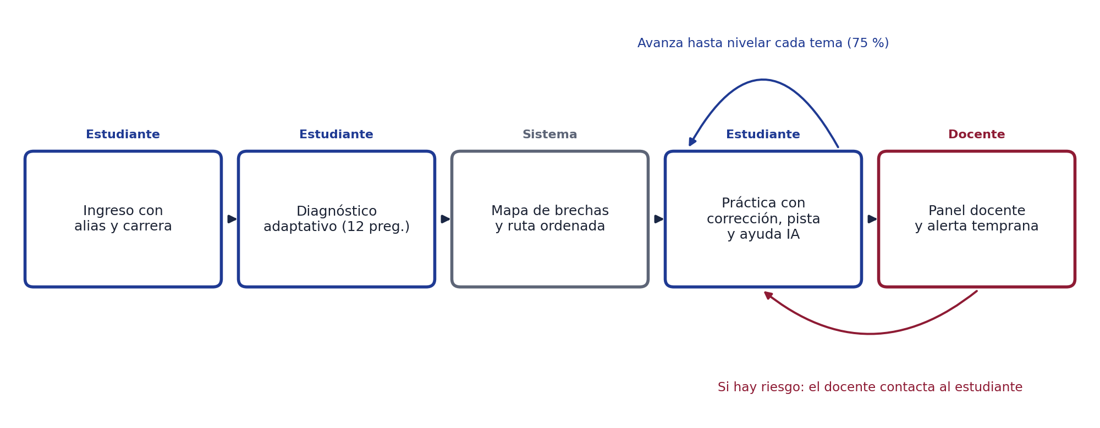
Figura 2. Diagrama de flujo de la solución.
Fuente: elaboración propia.

4. Producto Mínimo Viable
El MVP es la versión más simple de Nivelatec que permite observar el comportamiento real de estudiantes y docentes, y contrastar las hipótesis más riesgosas del Lean Canvas antes de invertir en integraciones o contenidos completos (Ries, 2011).

4.1 Hipótesis y priorización
Las hipótesis se redactaron con la estructura: en [segmento y contexto], si implementamos [acción], esperamos observar [resultado medible], respecto de [comparación], durante [plazo], porque [fundamento]. Se distinguen las hipótesis que comprueban que el problema existe, ya respaldadas por los entregables anteriores, de las que comprueban que la solución funciona, que son las que pone a prueba este MVP. Cada una se clasifica como de deseabilidad, factibilidad o viabilidad, y se indica qué resultado la refutaría.
Tabla 2. Hipótesis del MVP, criterio de refutación y prioridad.
Código | Tipo | Hipótesis | La refuta | Evidencia actual y prioridad
H1 | Deseabilidad (uso del flujo) | En estudiantes de primer año de carreras técnicas, si usan el MVP desde su celular sin instrucciones del equipo, esperamos que al menos 7 de 10 completen el diagnóstico e identifiquen el primer tema de su ruta, respecto de un umbral fijado antes de la prueba, en una sesión de 15 minutos, porque cada pantalla pide una sola acción y la ruta se ordena automáticamente. | 6 o menos de 10 lo logran sin ayuda | Solo prueba interna. Prioridad 1
H2 | Deseabilidad (uso voluntario) | En los mismos estudiantes, si reciben su ruta personalizada y se les pide resolver al menos un ejercicio, esperamos que al menos 6 de 10 resuelvan 5 o más por iniciativa propia, respecto de la situación actual en que buscan apoyo solo cuando ya están perdidos, durante 10 minutos de práctica libre en la misma sesión, porque conocer su brecha concreta reduce la incertidumbre sobre qué estudiar. | 5 o menos de 10 | Ninguna. Prioridad 2
H5 | Viabilidad (cliente) | En jefaturas de carrera de CFT e IP, si se les presenta el MVP con sus métricas, esperamos que al menos 2 de 3 acepten una reunión para evaluar un piloto, respecto de no contar hoy con interés declarado, durante la etapa de piloto, porque la retención de primer año afecta su financiamiento y acreditación. | 0 o 1 de 3 | Indirecta (caso Lab4U). Fuera del alcance de esta etapa; se valida en el piloto
H3 | Deseabilidad (valor para el usuario) | En estudiantes que resuelven 5 o más ejercicios, esperamos que el dominio de los temas practicados suba al menos 10 puntos respecto de su propio diagnóstico, durante 7 días de uso, porque la práctica se concentra en sus temas débiles con corrección inmediata. | Avance promedio menor a 10 puntos | Literatura internacional. Prioridad 3; en esta etapa solo señal preliminar
H4 | Factibilidad (operación docente) | En docentes de ramos críticos, si revisan una alerta real del panel, esperamos que comprendan su motivo y califiquen su utilidad con 4 o más sobre 5, respecto de la situación actual en que conocen el riesgo con la primera nota, en una consulta breve, porque la alerta indica el motivo y el tema. | No comprenden la alerta o utilidad menor a 4 | Ninguna. Prioridad 4; sujeta a disponibilidad de un docente
Fuente: elaboración propia. Los umbrales son exploratorios y se fijaron antes de la prueba.
La prioridad sigue el criterio de probar primero los supuestos cuyo error tendría mayor impacto y que cuentan con menor evidencia. H1 va primero porque, si los estudiantes no logran completar el diagnóstico, no hay uso ni datos para evaluar las demás. H5 es la de mayor riesgo para el negocio, pero requiere acceso a autoridades institucionales que no es posible obtener en el plazo del curso, por lo que se declara fuera del alcance de esta etapa (sección 4.4). La ficha de experimento de H1 se presenta en el Anexo B.

4.2 Selección de funcionalidades
Para definir el alcance del MVP se construyó una matriz de funcionalidades según su valor para contrastar las hipótesis y su esfuerzo de desarrollo (Figura 3). Se incluyeron las seis funcionalidades de alto valor y bajo esfuerzo. La integración con el sistema de gestión del aprendizaje (LMS) y los contenidos para todas las carreras quedan para después del piloto; la aplicación nativa, la gamificación y las videollamadas se descartan por ahora, porque no son necesarias para contrastar ninguna hipótesis.
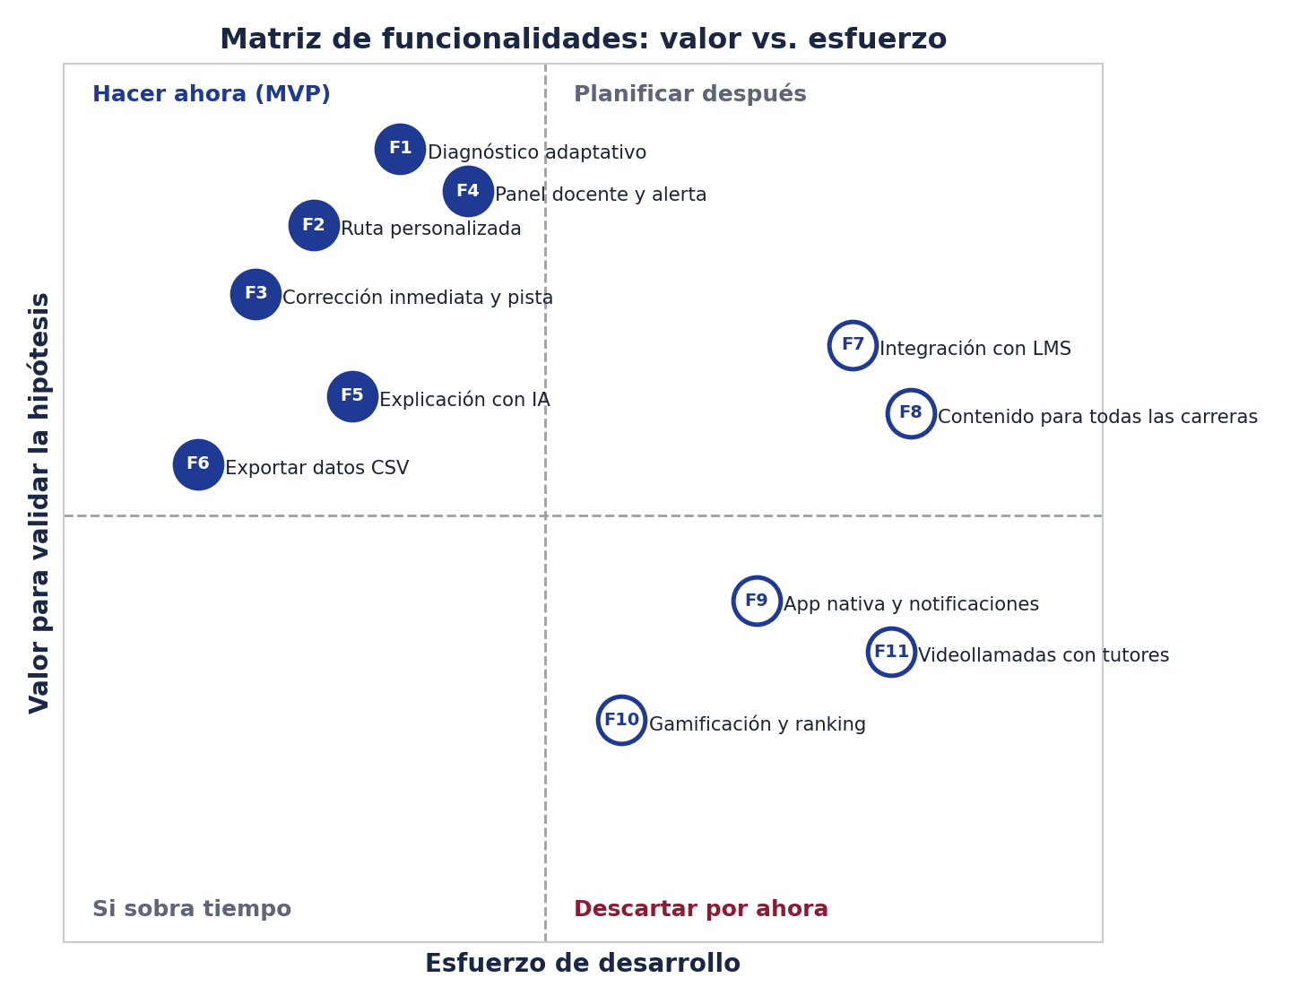
Figura 3. Matriz de funcionalidades según valor y esfuerzo.
Fuente: elaboración propia.

4.3 Descripción del MVP construido
El MVP es una aplicación web funcional, publicada en línea y accesible desde el celular, disponible en pegar aquí el enlace del MVP publicado (tratar de hostearlo en github). Implementa las funcionalidades F1 a F6 con un banco de 36 ejercicios contextualizados en situaciones de carreras técnicas (descuentos, planes de celular, garantías y reglamentos académicos). Para minimizar los datos personales, el estudiante ingresa solo con un alias y su carrera, sin nombre ni RUT, y acepta un aviso de uso de datos antes de comenzar. La Figura 4 muestra sus pantallas principales.
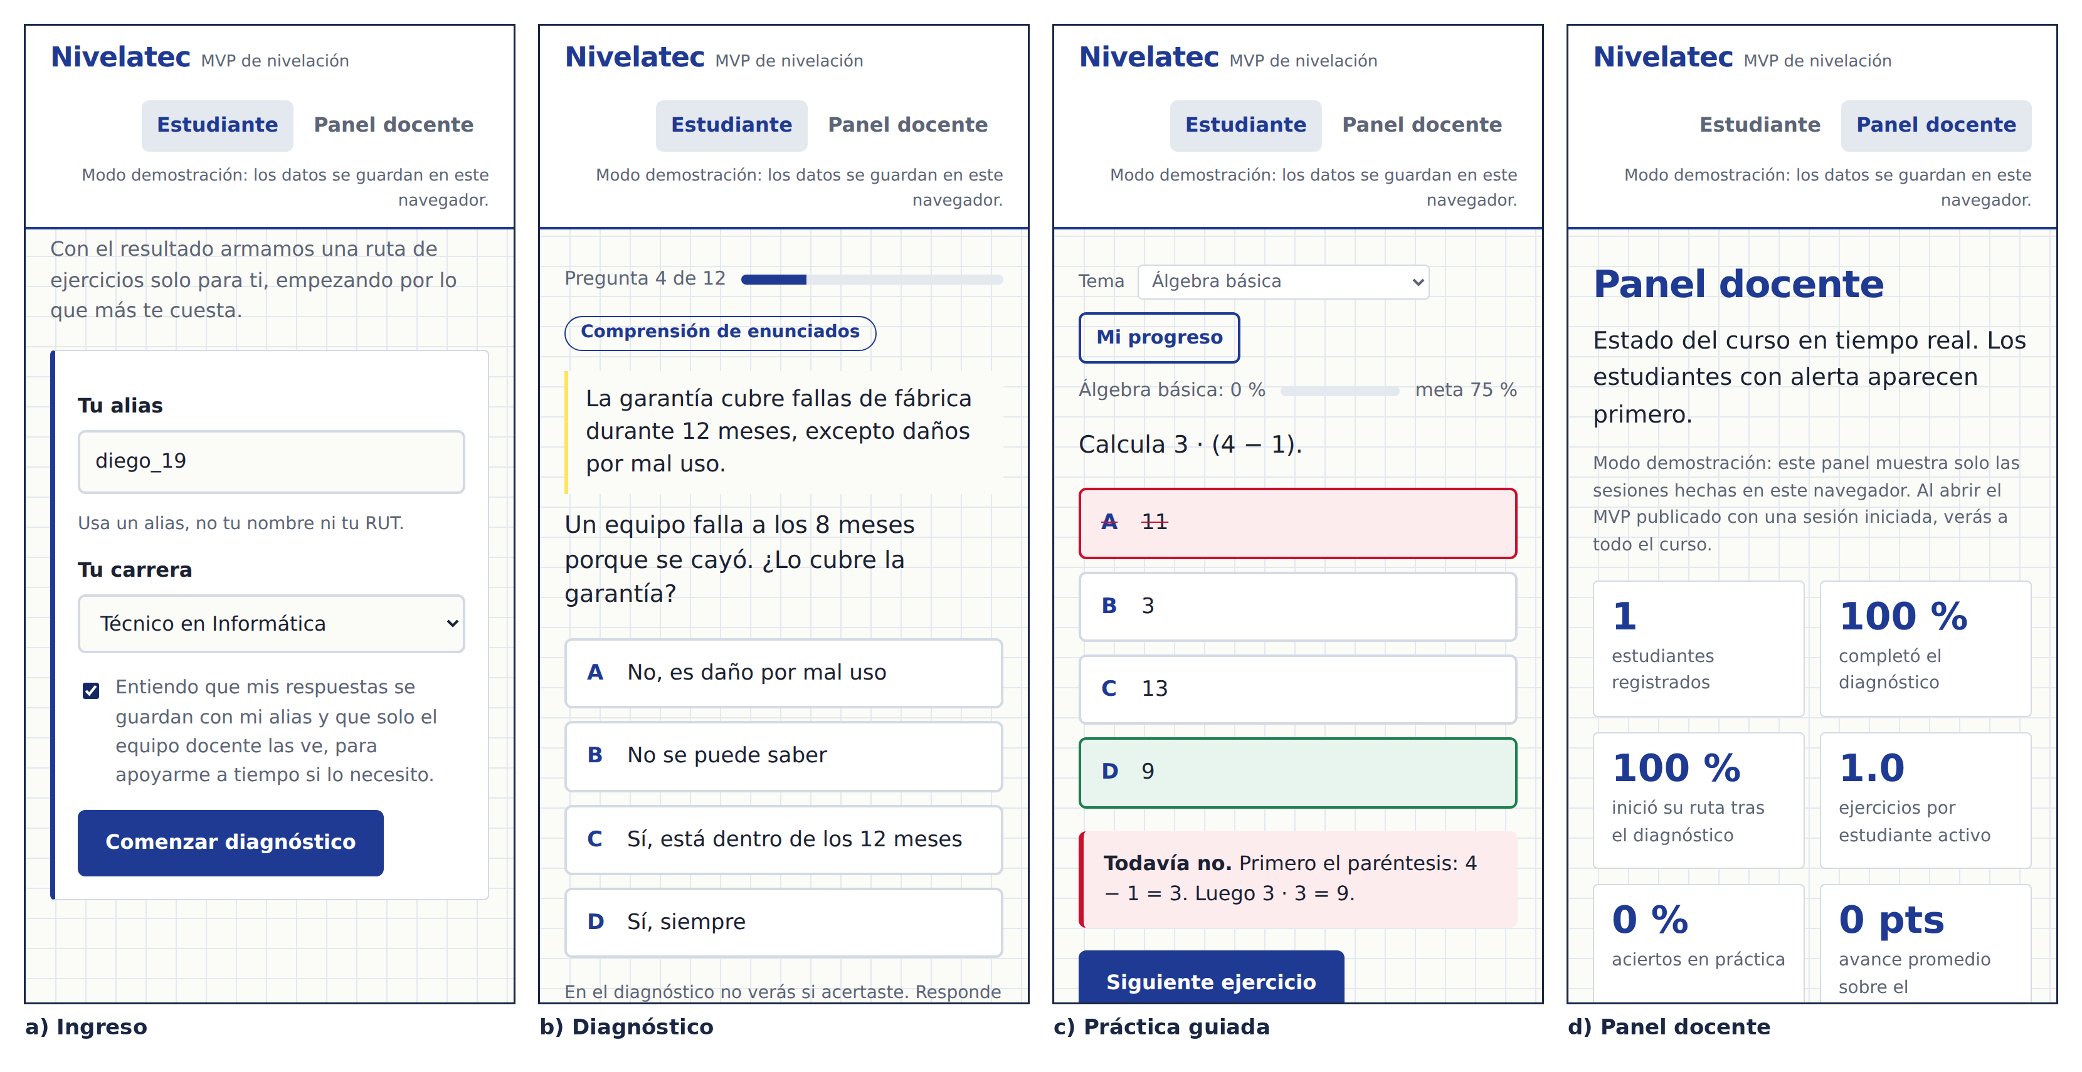
Figura 4. Pantallas principales del MVP de Nivelatec (datos de prueba).
Fuente: elaboración propia.
El MVP registra cada respuesta (tema, nivel, acierto y tiempo), el uso de pistas y de la explicación con inteligencia artificial, y el estado de las alertas; el panel docente calcula los indicadores de la sección 9 y exporta los datos en CSV.

4.4 Validación con usuarios
Alcance de la validación. Por la duración del curso y la dificultad de acceder a autoridades institucionales en ese plazo, la validación de esta etapa se limita a los usuarios directos del MVP: estudiantes de primer año y, en la medida de lo posible, docentes. Las hipótesis referidas al cliente institucional (H5, el precio y la disposición a firmar un convenio) se mantienen como supuestos explícitos del modelo y se contrastarán en la etapa de piloto mediante entrevistas con jefaturas de carrera.
Sesión única de validación. Se realiza una sesión de unos 30 minutos con 10 estudiantes de primer año de carreras técnicas, ajenos al equipo, en equipos del grupo, registrando a cada participante con la opción “Nuevo estudiante” del MVP. La sesión tiene tres partes: (1) una prueba de tarea de 15 minutos para H1, en la que el estudiante recibe la consigna “rinde el diagnóstico y dinos cuál es el primer tema que te recomienda practicar”, sin indicaciones adicionales, mientras un observador registra si la completa sin ayuda, con una indicación o si abandona, y en qué pantalla duda; (2) 10 minutos de práctica libre para H2, en los que se pide resolver al menos un ejercicio y se observa cuántos continúan por iniciativa propia; y (3) una encuesta de cierre de 5 minutos. Para H4, se envía a un docente de matemáticas una captura de una alerta real con dos preguntas sobre su comprensión y utilidad. El guion y la hoja de registro están en el Anexo B.
Tabla 3. Resultados de la validación del MVP.
Código | Indicador (numerador ÷ denominador) | Umbral previo | Resultado | Decisión
H1 | Completan diagnóstico e identifican su tema sin ayuda ÷ participantes | 7 de 10 | pendiente de medición | continuar, ajustar o replantear
H2 | Estudiantes con 5 o más ejercicios en 10 minutos de práctica libre ÷ participantes | 6 de 10 | pendiente de medición | completar
H3 | Señal preliminar: aciertos ÷ ejercicios resueltos en la práctica de la sesión | Sin umbral (exploratorio) | pendiente de medición | Avance de dominio pendiente para el piloto
H4 | Docentes que comprenden la alerta y califican su utilidad con 4 o más ÷ docentes consultados | 1 de 1 | pendiente de medición o sin docente disponible | completar
H5 | Jefaturas que aceptan evaluar un piloto ÷ jefaturas contactadas | 2 de 3 | No evaluada en esta etapa | Validar en el piloto
Fuente: hoja de registro de la sesión, panel docente del MVP y encuesta de cierre (Anexo B).
La decisión se toma con reglas fijadas antes de medir: continuar si se cumple el umbral y la prueba se ejecutó bien; ajustar si la falla se concentra en un paso del flujo (por ejemplo, simplificar la pantalla donde más dudan); y replantear si el resultado contradice el supuesto central. Con pocos datos o fallas de ejecución, el resultado se considera inconcluso. Esta validación es exploratoria y tiene limitaciones que se declaran: se midió una sola sesión y no el uso sostenido; la práctica ocurrió en un contexto guiado, por lo que el uso puede ser mayor que en condiciones reales; la intención de uso declarada en la encuesta no equivale a uso real; y, con 10 participantes y sin grupo de comparación, no es posible concluir que Nivelatec mejore la aprobación ni reduzca la deserción. El avance de dominio (H3), el tiempo de respuesta docente (H4) y las hipótesis del cliente (H5) se medirán en el piloto.
Interpretar aquí los resultados: qué hipótesis se sostienen, cuáles no, en qué paso se concentraron las dudas y qué cambio concreto se hará antes de la siguiente prueba.

5. Propuesta de valor única
La propuesta de valor se construyó desde la tarea y el dolor del usuario, y recién después desde la solución, usando el perfil del usuario y el mapa de valor (Osterwalder, Pigneur, Bernarda, & Smith, 2014). La Tabla 4 indica qué elementos del perfil están respaldados por evidencia y cuáles siguen siendo supuestos.
Tabla 4. Perfil del usuario y mapa de valor de Nivelatec.
Perfil del usuario (estudiante de primer año de CFT e IP) | Mapa de valor de Nivelatec
Trabajo: aprobar los primeros ramos de matemáticas y lectura técnica mientras trabaja o tiene poco tiempo fuera de clases. | Producto: diagnóstico adaptativo, ruta de ejercicios con corrección inmediata y alerta al docente.
Dolor prioritario: no saber qué le falta y enterarse tarde, con la primera nota roja , observado en el mapa de empatía y el Customer Journey Map del primer entregable (Barrientos, Araya, Pinto, & Quiroz, Nivelación adaptativa con inteligencia artificial para reducir la reprobación y la deserción de primer año en la educación técnica y profesional en Chile (Primer entregable, CINF113), 2026). | Alivio: muestra la brecha por tema desde la primera semana y avisa al docente antes de la evaluación.
Ganancia: llegar a la prueba con confianza y estudiar en tiempos cortos desde el celular (supuesto a validar con H2). | Creación de ganancia: ruta ordenada por prioridad, ejercicios breves y avance visible del dominio.
Fuente: elaboración propia a partir del primer entregable.
Con la fórmula «Para [segmento] que necesita [tarea], [solución] permite [resultado] mediante [mecanismo]», la propuesta de valor única es:
Para estudiantes de primer año de CFT e IP que necesitan aprobar sus primeros ramos de matemáticas y lectura técnica, Nivelatec permite llegar a la primera evaluación con las bases niveladas, mediante un diagnóstico adaptativo, una ruta de ejercicios a su propio ritmo y una alerta temprana al docente.
La observación que demostraría que la propuesta aporta valor es concreta: que el estudiante identifique sin ayuda su tema prioritario (H1), practique por iniciativa propia (H2) y suba su dominio en ese tema (H3). Su diferenciación está en combinar dos elementos que las alternativas actuales entregan por separado: una ruta adaptada a la brecha de cada estudiante y una alerta oportuna para quien puede intervenir. Como concepto breve para la presentación, Nivelatec funciona como un GPS de nivelación para el primer año técnico: muestra dónde está el estudiante, el camino más corto hasta la meta y avisa si se desvía.

6. Canales
Como el cliente es la institución y el usuario es el estudiante, los canales operan en dos niveles: se llega a la jefatura de carrera para conseguir el convenio y, dentro de la institución, a estudiantes y docentes para lograr el uso. El evento de activación se define como completar el diagnóstico y resolver el primer ejercicio de la ruta, porque es el momento en que el estudiante obtiene por primera vez el beneficio central: saber qué le falta y empezar a corregirlo. La Tabla 5 presenta el mapa de canales para el estudiante.
Tabla 5. Mapa de canales para el estudiante en tres etapas.
Campo | Adquisición | Activación | Fidelización
Usuario y necesidad | Saber si necesita nivelarse | Entender qué le falta y por dónde partir | Seguir avanzando antes de la prueba
Canal y alternativa asistida | Docente del ramo crítico en la primera semana; alternativa: tutor en la semana de inducción | Celular con enlace o código QR en clase; alternativa: computador del laboratorio con apoyo del tutor | Contacto del docente ante una alerta; alternativa: tutoría presencial
Mensaje y acción solicitada | “En 10 minutos sabrás qué reforzar”: abrir el enlace | “Responde lo que sepas, la dificultad se ajusta a ti”: terminar el diagnóstico y el primer ejercicio | “Te faltan pocos puntos para nivelar este tema”: volver a practicar
Beneficio observable | Conoce un apoyo breve y gratuito | Ve su mapa de brechas y su ruta | Avance visible y apoyo a tiempo
Responsable y aliado | Equipo Nivelatec; aliado: docente | Equipo Nivelatec (soporte) | Docente y unidad de tutorías
Indicador con denominador | Abren el enlace ÷ estudiantes invitados | Activados ÷ estudiantes que abren el enlace | Practican en 2 o más días distintos ÷ activados
Barrera y evidencia | Desconfianza o falta de tiempo; aperturas por curso | Abandono a mitad del diagnóstico; pregunta donde abandona | Olvido o cansancio; días con práctica y alertas atendidas
Fuente: elaboración propia.
Para el cliente, el canal es directo: una reunión demostrativa con la jefatura de carrera, en la que se muestra el panel docente y los resultados de la validación. Como canal indirecto se consideran los programas de apoyo al emprendimiento, como Corfo, que dan respaldo externo a un equipo nuevo. Su indicador es jefaturas que aceptan evaluar un piloto ÷ jefaturas contactadas (H5). Este canal y el precio se mantienen como supuestos no validados en esta etapa, por el alcance definido en la sección 4.4.
Estos canales son propuestos y aún no están validados. Para contrastar el principal se plantea un experimento para el piloto: creemos que activar el diagnóstico durante 10 minutos de clase facilitará que los estudiantes lo completen junto con el primer ejercicio. Se invitará a un curso en clase y a otro solo por mensaje, durante una semana, midiendo activados ÷ invitados en cada uno. Se continuará con la activación en clase si supera en 20 puntos o más a la invitación por mensaje; se ajustará el mensaje si ambas tasas son menores a 50 %; y se detendrá si el docente reporta que interfiere con su clase.

7. Fuentes de ingresos
El modelo de ingresos es una licencia institucional anual por estudiante activo, pagada por el CFT o IP: el estudiante usa la plataforma y la institución es el cliente. Se cobra por estudiante que efectivamente la usa, lo que alinea el precio con el valor recibido y reduce la barrera de entrada. El precio de referencia es de CLP 25.000 por estudiante activo al año, un supuesto que se contrastará en las reuniones con jefaturas (H5). Como alternativa, el precio podría definirse por sede o por volumen. Se agregan como ingresos complementarios los servicios de implementación y los reportes de seguimiento útiles para procesos de acreditación.
Para la etapa de validación, el piloto se financia con fondos públicos no reembolsables. El instrumento Semilla Inicia de Corfo cofinancia hasta un 75 % del costo de proyectos en etapa de idea o prototipo, con un tope de CLP 15 millones (T13, s. f.; Yo Facturo, s. f.), lo que cubre el presupuesto del piloto de la sección 8.
El mercado potencial se estimó como cantidad de usuarios por precio anual, separando las cifras de fuente oficial de los supuestos. La matrícula de primer año de pregrado alcanzó 371.067 estudiantes en 2026 (La Tercera, 2026) y un 56 % ingresó a un CFT o IP (La Tercera, 2026). Para el SAM se consideró solo la modalidad presencial o semipresencial, donde el docente puede activar el diagnóstico en clases: la educación a distancia representa un 30 % de la matrícula de los IP y un 9,1 % de la de los CFT (La Tercera, 2026), lo que, ponderado por el peso de cada tipo de institución, deja un 73,6 % de matrícula presencial.
Tabla 6. Mercado potencial de Nivelatec (TAM, SAM y SOM) con fuentes y supuestos.
Nivel | Definición | Cálculo | Estudiantes | Valor anual (CLP) | Tipo de dato
TAM | Estudiantes de primer año en CFT e IP | 371.067 × 56 % | 207.800 | 5.195 millones | Fuente oficial (SIES)
SAM | Primer año en modalidad presencial o semipresencial | 207.800 × 73,6 % | 152.900 | 3.823 millones | Proporción oficial aplicada a primer año (supuesto)
SOM año 1 | Tres sedes con convenio, 1.000 estudiantes de primer año cada una, 50 % activos | 3 × 1.000 × 50 % | 1.500 | 37,5 millones | Supuesto comercial y de adopción
SOM año 3 | Escalamiento a cerca del 8 % del SAM | 152.900 × 8,2 % | 12.500 | 312,5 millones | Supuesto
Fuente: elaboración propia con datos de (La Tercera, 2026; La Tercera, 2026). Precio supuesto: CLP 25.000 por estudiante activo al año. Detalle en el Anexo A.
Estas cifras estiman la oportunidad, no ventas aseguradas; los supuestos más inciertos son el precio, la adopción del 50 % y la capacidad de cerrar convenios. Con un costo variable estimado de CLP 1.500 por estudiante al año y costos fijos de CLP 150 millones en el año 3, el punto de equilibrio es de cerca de 6.400 estudiantes activos, bajo el SOM proyectado para ese año.

8. Estructura de costos
La Tabla 7 presenta el presupuesto preliminar del piloto, de seis meses en una sede, que corresponde a la etapa siguiente al MVP. Los montos son estimaciones del equipo con valores de referencia del mercado y se detallan en el Anexo A.
Tabla 7. Presupuesto preliminar del piloto (6 meses).
Ítem | Tipo | Detalle | Monto (CLP)
Desarrollo de software | Humano | Dos desarrolladores a tiempo parcial, 6 meses × $600.000 cada uno | 7.200.000
Contenido pedagógico | Humano | Docente asesor de matemáticas y lenguaje, 20 h/mes × 6 meses × $20.000 | 2.400.000
Infraestructura en la nube | Tecnológico | Alojamiento y base de datos, 6 meses × $50.000 | 300.000
Consumo de inteligencia artificial | Tecnológico | Explicaciones generadas, 6 meses × $40.000 | 240.000
Asesoría legal | Legal | Política de tratamiento de datos y contrato con la institución conforme a la Ley 21.719 | 1.200.000
Difusión del piloto | Difusión | Material de inducción y encuentros con docentes | 400.000
Imprevistos | Contingencia | 10 % del subtotal | 1.174.000
Total |  |  | 12.914.000
Fuente: elaboración propia. Financiamiento: Semilla Inicia 75 % (CLP 9.685.500) y aporte del equipo 25 % (CLP 3.228.500).
Los costos están alineados con el modelo de implementación. El mayor componente es humano, porque en esta etapa el valor depende de la calidad pedagógica de los ejercicios y de ajustar el producto con lo aprendido. Los costos tecnológicos son bajos y variables, porque la plataforma es web y escala por estudiante. El ítem legal es necesario porque un piloto con datos académicos debe cumplir la Ley 21.719 desde su diseño: su vigencia sigue fijada para el 1 de diciembre de 2026 y, aunque el Senado aprobó el 28 de octubre de 2026 postergarla al 15 de octubre de 2027, el proyecto aún debe pasar por la Cámara de Diputados (Carey, 2026; G5 Noticias, 2026). Para el escalamiento (año 3) se proyectan costos fijos de CLP 150 millones anuales, principalmente un equipo de cinco personas.

9. Métricas clave
Se distinguen cinco conceptos: una métrica es una medida de una actividad (por ejemplo, 36 diagnósticos completados); un indicador la interpreta con un denominador (36 de 50 invitados); un KPI es un indicador elegido para una decisión prioritaria; la línea base es el valor antes del cambio; y la meta o umbral es el valor que activa una decisión. El KPI principal del MVP es la adopción efectiva: estudiantes que completan el diagnóstico y resuelven su primer ejercicio durante la sesión de validación, sobre todos los estudiantes invitados, incluidos quienes no abrieron el enlace, para no ocultar fallas de alcance. Su ficha técnica está en el Anexo C.
Tabla 8. Tablero de métricas del MVP.
Código y dimensión | Indicador (numerador ÷ denominador) | Base | Meta | Resultado | Decisión si no se cumple
A1 Adopción (KPI) | Activados ÷ invitados, durante la sesión | Sin MVP | ≥ 50 % | pendiente de medición | Revisar canal de invitación
A2 Activación | Activados ÷ estudiantes que inician el diagnóstico (el MVP no registra la apertura del enlace) | Sin MVP | ≥ 70 % | pendiente de medición | Simplificar el diagnóstico
U1 Uso en sesión | Estudiantes con 5 o más ejercicios en 10 minutos de práctica libre ÷ activados | Sin uso de herramientas | ≥ 60 % | pendiente de medición | Revisar ruta y mensajes
I1 Avance de dominio (KPI) | Promedio de (dominio actual − dominio del diagnóstico) tras 7 días de uso | Diagnóstico de cada estudiante | ≥ +10 puntos | Pendiente: se mide en el piloto | Revisar ejercicios y explicaciones
P1 Alertas a tiempo (KPI cliente) | Alertas atendidas en menos de 72 h ÷ alertas generadas | Riesgo visible con la primera nota | ≥ 80 % | Pendiente: se mide en el piloto | Ajustar reglas de alerta
S1 Satisfacción | Respuestas 4 o 5 ÷ respuestas válidas (escala 1 a 5) | Sin dato | ≥ 80 % | pendiente de medición | Investigar fricciones
S2 Respuesta a encuesta | Respuestas válidas ÷ activados invitados a responder | Sin dato | ≥ 60 % | pendiente de medición | Leer S1 con cautela
V1 Costo por activado | Costo atribuible a la prueba ÷ activados | Sin MVP | ≤ CLP 5.000 | pendiente de medición | Revisar costo del canal
E1 Equilibrio: carga docente | Minutos semanales del docente en el panel | Sin dato | ≤ 30 min | Pendiente: se mide en el piloto | Agrupar alertas
E2 Equilibrio: alertas innecesarias | Alertas que el docente considera innecesarias ÷ alertas revisadas | Sin dato | ≤ 30 % | Pendiente: se mide en el piloto | Ajustar umbrales
Fuente: elaboración propia. Datos: sesión de validación, panel docente del MVP y encuesta de cierre.
Se prioriza la conducta por sobre la opinión: no se usan visitas como prueba de éxito, se cuentan personas únicas por alias, se excluyen las sesiones del equipo y se informa “sin dato” en vez de cero. Se interpreta con la lógica del embudo: si A1 es bajo y A2 alto, falla la invitación; si A2 es bajo, el diagnóstico; si U1 es bajo, el estudiante no percibe valor en su ruta. E1 y E2 evitan lograr adopción a costa de sobrecargar al docente. El impacto en aprobación y retención requiere un grupo de comparación y no puede atribuirse a esta prueba. Completar con la interpretación de los resultados obtenidos.

10. Ventaja competitiva
La ventaja competitiva de Nivelatec no se basa en usar inteligencia artificial, tecnología accesible para cualquier competidor, sino en tres elementos que se acumulan con el uso y son difíciles de copiar: un banco de ejercicios y un diagnóstico contextualizados al primer año técnico chileno, calibrados con datos reales de desempeño; los datos de desempeño propios de cada institución, que con cada cohorte mejoran la precisión del diagnóstico y de las alertas; y la integración de la alerta en la rutina del docente, que crea una relación con la institución y eleva el costo de cambiar de proveedor.
La Tabla 9 compara Nivelatec con las alternativas identificadas en los entregables anteriores, según la información publicada sobre cada una.
Tabla 9. Benchmarking de Nivelatec frente a alternativas.
Solución | Diagnóstico adaptativo | Matemáticas y lectura | Alerta de riesgo al docente | Foco en primer año TP | Alcance
Nivelatec | Sí | Sí | Sí | Sí | Multiinstitución
Lab4U con INACAP | No informado | No (ciencias de laboratorio) | No informado | Sí | Una institución
Mateo, Universidad Austral | Sí (tutor con IA) | Solo matemáticas | No informado | No (Ingeniería) | Una institución
Programas de nivelación institucionales | Diagnóstico inicial | Sí | Variable | Variable | Una institución
Fuente: elaboración propia a partir de (Diario Estrategia, s. f.; Ciencia en Chile, 2024; Universidad Mayor, 2026).
La experiencia de Lab4U con INACAP, que mejoró en 31 % las calificaciones de 251 estudiantes de primer año (Diario Estrategia, s. f.), muestra que las instituciones técnicas adoptan este tipo de soluciones, pero su foco en ciencias de laboratorio deja libre la nivelación en matemáticas y comprensión lectora. El análisis FODA se presenta en el Anexo D (Tabla 13). Esta ventaja aún no está validada con actores externos y se contrastará en el piloto.

Conclusiones y próximos pasos
El Lean Canvas mostró que las decisiones de Nivelatec son coherentes entre sí, y el MVP las convierte en conductas medibles. Como la validación se acotó a los usuarios directos por el plazo del curso, los próximos pasos, durante el piloto, son el seguimiento de 7 días, las entrevistas con jefaturas de carrera, la postulación a un fondo de validación y el cumplimiento de la Ley 21.719.

Anexo A. Fuentes y supuestos de mercado y costos
Tabla 10. Fuentes y supuestos utilizados en las estimaciones.
Elemento | Tipo | Justificación
371.067 estudiantes de primer año de pregrado (2026) | Fuente oficial | Informe de Matrícula 2026 del SIES, reportado por (La Tercera, 2026).
56 % de la matrícula de primer año en CFT e IP | Fuente oficial | Informe de Matrícula 2026 del SIES, reportado por (La Tercera, 2026).
Distancia: 30 % en IP y 9,1 % en CFT; peso de IP 34,1 % y de CFT 7 % de la matrícula total | Fuente oficial | (La Tercera, 2026). Ponderación: (34,1 × 0,30 + 7 × 0,091) ÷ 41,1 = 26,4 % a distancia, es decir, 73,6 % presencial o semipresencial.
Aplicar la proporción de matrícula total a primer año | Supuesto | No se encontró la distribución por modalidad solo para primer año; debe reemplazarse cuando esté disponible.
Precio de CLP 25.000 por estudiante activo al año | Supuesto | Debe validarse con jefaturas de carrera (H5) y pruebas de disposición a pagar.
Tres sedes y 1.000 estudiantes de primer año por sede | Supuesto comercial | Alcance posible del equipo en el primer año; reemplazar por la matrícula real de las sedes contactadas.
Adopción del 50 % de los estudiantes | Supuesto crítico | Se contrasta con el KPI A1 en la validación y en el piloto.
Costo variable de CLP 1.500 por estudiante al año | Supuesto | Estimado con el uso del MVP (nube e inteligencia artificial); actualizar con el consumo real.
Costos fijos de CLP 150 millones en el año 3 | Supuesto | Equipo de cinco personas y operación. Punto de equilibrio: 150.000.000 ÷ (25.000 − 1.500) ≈ 6.383 estudiantes.
Semilla Inicia: hasta 75 % con tope de CLP 15 millones | Fuente secundaria | (T13, s. f.; Yo Facturo, s. f.); confirmar con las bases vigentes de Corfo antes de postular.
Fuente: elaboración propia.

Anexo B. Ficha de experimento y guía de la sesión de validación
Tabla 11. Ficha de experimento de la hipótesis H1.
Campo | Contenido
Hipótesis | En estudiantes de primer año de carreras técnicas, al usar el MVP desde su celular sin instrucciones, al menos 7 de 10 completarán el diagnóstico e identificarán el primer tema de su ruta en una sesión de 15 minutos.
Riesgo asociado | Si es falsa, los estudiantes no llegan al beneficio central y el resto de las hipótesis no se puede evaluar.
Método | Prueba de tarea con el MVP funcional, porque se busca observar si las personas comprenden y pueden usar la solución.
Participantes | 10 estudiantes de primer año de CFT o IP, ajenos al equipo y con distintos perfiles (con y sin trabajo, distintas carreras). Si no es posible reclutarlos, usar estudiantes de primer año de otras carreras y declararlo como limitación.
Procedimiento | Sesión de unos 30 minutos en equipos del grupo: prueba de tarea (15 min), práctica libre (10 min) y encuesta (5 min). Entre participantes se usa la opción Nuevo estudiante. Si alguien se bloquea más de un minuto, se da una sola indicación y se registra.
Métrica principal | Participantes que completan el diagnóstico y nombran correctamente su primer tema sin ayuda ÷ participantes.
Criterio de decisión | 7 o más de 10: continuar al seguimiento de 7 días. 5 o 6: ajustar la pantalla con más dudas y repetir. 4 o menos: replantear el diagnóstico.
Duración y recursos | Una sesión de 30 minutos; un facilitador, un observador, uno o dos equipos, la hoja de registro y el enlace del MVP.
Resguardos | Participación voluntaria, uso de alias, sin nombre ni RUT, y explicación de que se evalúa la herramienta y no al estudiante.
Limitaciones | Muestra pequeña y no aleatoria, medición en una sola sesión y contexto guiado; no permite estimar el uso sostenido, la adopción en una institución ni efectos sobre aprobación o deserción.
Fuente: elaboración propia.
Guion para el facilitador. “Gracias por ayudarnos. Estamos probando una herramienta, no a ti, así que no hay respuestas incorrectas. Entra a este enlace, rinde el diagnóstico y, cuando termines, dinos cuál es el primer tema que te recomienda practicar. Mientras lo haces, intenta decir en voz alta lo que piensas. No te podré ayudar, salvo que te quedes bloqueado.”
Hoja de registro por participante: alias; carrera; ¿trabaja? (sí o no); completó sin ayuda, con una indicación o abandonó; pantalla donde dudó o se detuvo; tiempo total; tema que nombró y si coincide con su ruta; ejercicios resueltos en los 10 minutos de práctica; comentario textual breve, con permiso.
Práctica libre, encuesta y consulta docente. Tras la prueba de tarea, el facilitador dice: “Ahora tienes 10 minutos para practicar; resuelve al menos un ejercicio y luego sigue solo si quieres”. Al terminar la sesión se descarga el CSV desde el panel docente y se aplica la encuesta de cierre (escala de 1 a 5): (1) el diagnóstico me mostró bien en qué estoy débil; (2) los ejercicios me ayudaron a entender lo que no sabía; (3) la explicación con inteligencia artificial me sirvió cuando me equivoqué; (4) ¿usarías Nivelatec por tu cuenta antes de tu próxima prueba? Para H4 se envía a un docente de matemáticas una captura de una alerta con dos preguntas: ¿entiende por qué se activó? y ¿qué tan útil le parece, del 1 al 5? Si no hay respuesta antes de la entrega, H4 se informa como no evaluada.

Anexo C. Ficha técnica del KPI principal y datos registrados
Tabla 12. Ficha técnica del KPI A1 (adopción efectiva).
Campo | Definición
Objetivo y decisión | Comprobar la primera adopción; decidir si se amplía la prueba a un piloto institucional.
Población | Estudiantes invitados a la sesión de validación (cohorte cerrada).
Evento de éxito | Diagnóstico completo y primer ejercicio de la ruta resuelto durante la sesión.
Numerador y denominador | Estudiantes únicos con el evento de éxito ÷ todos los invitados, incluidos quienes no abrieron el enlace.
Fuente | Registro de eventos del MVP vinculado por alias y lista de invitados.
Frecuencia y responsable | Cálculo al cierre de la sesión; en el piloto, revisión semanal. Responsable: encargado de datos del equipo.
Meta y decisión | 50 % o más: considerar piloto. Menos de 50 %: diagnosticar barreras por etapa del embudo.
Calidad | Eliminar duplicados y sesiones de prueba del equipo; informar “sin dato” cuando falte información.
Fuente: elaboración propia.
Datos que registra el MVP. Por cada estudiante: alias, carrera, aceptación del aviso de datos, puntaje del diagnóstico por tema, dominio actual por tema, ejercicios y aciertos, uso de pistas y de la explicación con inteligencia artificial, tiempo de estudio, estado de la alerta (motivo, fecha y si fue atendida) y las últimas 80 respuestas con tema, nivel, resultado y tiempo. Los registros individuales solo son visibles para el equipo a cargo del panel docente.

Anexo D. Análisis FODA
Tabla 13. Análisis FODA de Nivelatec.
Fortalezas | Debilidades
MVP funcional que ya registra comportamiento real  Foco en el momento crítico de las primeras evaluaciones  Costo variable bajo y acceso desde el celular | Equipo sin trayectoria comercial ni convenios firmados  Banco de ejercicios aún acotado a cuatro temas  Sin evidencia de impacto en aprobación todavía
Oportunidades | Amenazas
Más de la mitad del ingreso a la educación superior es técnico-profesional (La Tercera, 2026)  Fondos públicos para validar prototipos (T13, s. f.)  Mercado global de aprendizaje adaptativo en crecimiento (The Business Research Company, 2026) | Expansión de competidores con más recursos hacia la nivelación  Exigencias de la Ley 21.719 sobre datos de estudiantes  Resistencia docente a sumar herramientas nuevas
Fuente: elaboración propia.

Referencias
24 Horas. (2026). Admisión técnico profesional 2027: así es la ficha que te permite ingresar a una institución sin rendir la PAES. Obtenido de 24 Horas: https://www.24horas.cl/te-sirve/admision-tecnico-profesional-2027-ingresar-institucion-paes
Barrientos, N., Araya, B., Pinto, S., & Quiroz, S. (2026). Inteligencia estratégica y vigilancia tecnológica aplicada a Nivelatec (Segundo entregable, CINF113). Universidad Andrés Bello.
Barrientos, N., Araya, B., Pinto, S., & Quiroz, S. (2026). Nivelación adaptativa con inteligencia artificial para reducir la reprobación y la deserción de primer año en la educación técnica y profesional en Chile (Primer entregable, CINF113). Universidad Andrés Bello.
Carey. (2026). Gobierno ingresa proyecto de ley que posterga en un año entrada en vigor de la Ley 21.719 sobre Protección de Datos Personales y fortalece la institucionalidad de la Agencia de Protección de Datos Personales. Obtenido de Carey: https://www.carey.cl/gobierno-ingresa-proyecto-de-ley-que-posterga-en-un-ano-entrada-en-vigor-de-la-ley-sobre-proteccion-de-datos-personales
Ciencia en Chile. (28 de marzo de 2024). Crean tutor de nivelación matemática para estudiantes de ingeniería de la UACh. Obtenido de Ciencia en Chile: https://www.cienciaenchile.cl/crean-tutor-de-nivelacion-matematica-para-estudiantes-de-ingenieria-de-la-uach/
Consejo Nacional de Educación. (s. f.). Retención de primer año. Índices CNED. Obtenido de Consejo Nacional de Educación: https://cned.cl/indices/retencion-primer-ano/
Diario Estrategia. (s. f.). INACAP y Lab4U revolucionan la educación STEM con IA: estudiantes subieron sus notas y bajó la tasa de reprobación. Obtenido de Diario Estrategia: https://www.diarioestrategia.cl/texto-diario/mostrar/5365039/inacap-lab4u-revolucionan-educacion-stem-ia-estudiantes-subieron-notas-bajo-tasa-reprobacion
du Plooy, E., Casteleijn, D., & Franzsen, D. (2024). Personalized adaptive learning in higher education: A scoping review of key characteristics and impact on academic performance and engagement. Heliyon, 10(21), e39630. Obtenido de https://doi.org/10.1016/j.heliyon.2024.e39630
G5 Noticias. (28 de octubre de 2026). Senado aprueba postergación de vigencia de Ley de Protección de Datos. Obtenido de G5 Noticias: https://g5noticias.cl/2026/10/28/senado-aprueba-postergacion-de-vigencia-de-ley-de-proteccion-de-datos/
La Tercera. (2026). Informe del Mineduc muestra histórica matrícula de la educación técnico-profesional. Obtenido de La Tercera: https://www.latercera.com/educacion/noticia/informe-del-mineduc-muestra-historica-matricula-de-la-educacion-tecnico-profesional/
La Tercera. (2026). Matrícula de educación superior sigue creciendo: con 1.497.548 registros, suma 5 años consecutivos de máximo histórico. Obtenido de La Tercera: https://www.latercera.com/nacional/noticia/matricula-de-educacion-superior-sigue-creciendo-con-1497548-registros-suma-5-anos-consecutivos-de-maximo-historico/
Maurya, A. (2012). Running lean: Iterate from plan A to a plan that works (2.ª ed.). O'Reilly Media.
Osterwalder, A., & Pigneur, Y. (2010). Business model generation. John Wiley & Sons.
Osterwalder, A., Pigneur, Y., Bernarda, G., & Smith, A. (2014). Value proposition design. John Wiley & Sons.
Ries, E. (2011). The lean startup. Crown Business.
Saavedra Ortega, C. (16 de diciembre de 2024). Chile lidera el déficit en comprensión lectora según resultados de la OCDE. Obtenido de Chile lidera el déficit en comprensión lectora según resultados de la OCDE: https://educacion.ucsc.cl/noticias/chile-lidera-el-deficit-en-comprension-lectora-segun-resultados-de-la-ocde/
T13. (s. f.). Atención emprendedores de Aysén: Corfo abre postulaciones a programa Semilla Inicia en la región. Obtenido de T13: https://www.t13.cl/noticia/emprendedores/atencion-emprendedores-aysen-corfo-abre-postulaciones-programa-semilla-inicia
The Business Research Company. (2026). Adaptive learning global market report 2026. Obtenido de The Business Research Company: https://www.thebusinessresearchcompany.com/report/adaptive-learning-global-market-report
Universidad Mayor. (17 de marzo de 2026). U. Mayor consolida su Programa Intensivo de Nivelación para estudiantes de primer año. Obtenido de Universidad Mayor: https://www.diariomayor.cl/lo-ultimo/pregrado/u-mayor-consolida-su-programa-intensivo-de-nivelacion-para-estudiantes-de-primer-ano
Yo Facturo. (s. f.). Corfo Semilla Inicia: cómo funciona el subsidio para startups y qué requisitos piden. Obtenido de Yo Facturo: https://yo-facturo.com/blog/corfo-semilla-inicia-subsidio-startups-chile-requisitos/

